ПОЧЕТНАЯ ВАХТА ПАМЯТИ НА ПОСТУ №1
Парк поселка Псебай

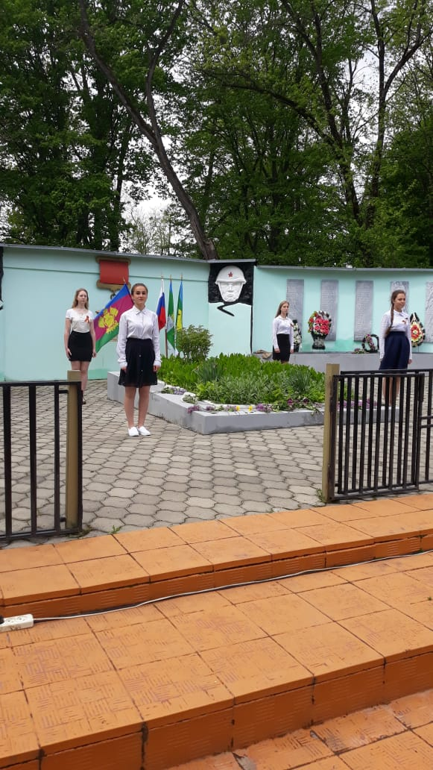
Братская могила
14 земляков, погибших в годы Гражданской войны и 14 советских воинов погибших от рук фашистских захватчиков

